경보 설정
그리드 위젯 색상 전환 설정
그리드 위젯에서 필드 값이 임계치에 도달하면 해당 필드, 혹은 해당 열의 글자와 배경 색상을 바꿔서 시각적으로 경보 표시를 할 수 있습니다.
단계 1
경보 설정을 하고자 하는 필드의 경보 설정을 클릭합니다.
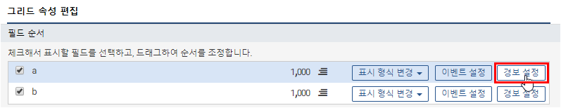
단계 2
배경색 조건 추가 을 클릭하여 조건을 추가 합니다.
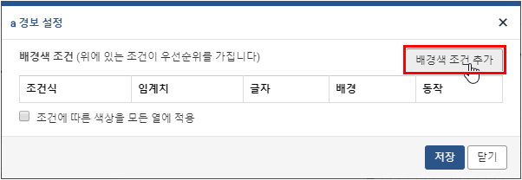
단계 3
설정하고자 하는 조건식과 임계치 값을 입력하고 글자 및 배경 색상을 선택 후 저장합니다.
조건에 따른 색상을 모든 열에 적용을 선택할 경우, 다른 조건식이 적용되어 있지 않은 모든 필드에 해당 색상 조건식이 적용됩니다.
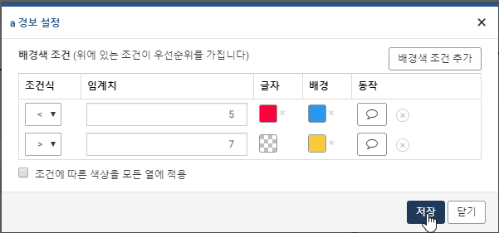
단계 4
색상 조건이 설정된 필드에 물방울 아이콘이 표시됩니다.
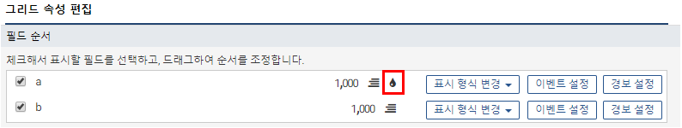
단계 5
설정한 조건에 해당될 때마다 해당 필드의 글자 및 배경 색상이 변경됩니다
그리드 위젯 경보 설정
그리드 위젯에서 필드값이 특정 조건을 만족하면 알림음 재생과 알림 메시지를 표시할 수 있습니다.
단계 1
경보를 설정하고자 하는 필드의 경보 설정을 클릭합니다.
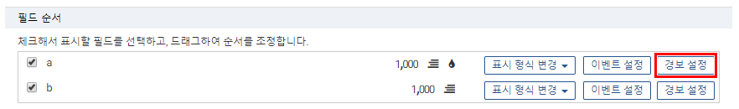
단계 2
알림 메시지를 표시하고자 하는 배경색 조건의 동작 항목에 말풍선 이미지 버튼을 클릭합니다.
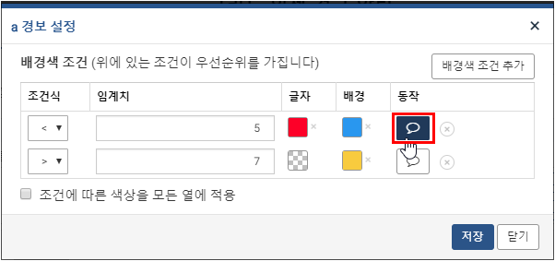
단계 3
경보 메시지 표시 조건이 설정된 필드에 말풍선 아이콘이 표시됩니다.
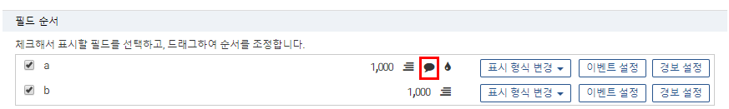
단계 4
알림 메시지 템플릿을 입력합니다.
알림 메시지 템플릿은 사용자가 알림 메시지를 임의로 정의할 수 있으며 화면에 설명된 예약어를 사용하여 내용을 만들 수 있습니다. 미입력시 기본 알림 메시지 형식은 $rulefield$(이)가 $rulevalue$입니다. 로 되어 있습니다.
사용가능한 예약어 목록
$필드이름$ - 그리드에 표시된 필드의 값
$rulefield$ - 조건 이 지정된 필드 이름
$rulevalue$ - 조건이 지정된 필드의 값
$ruleoperator$ - 조건 비교 연산자
$ruleoperand$ - 조건 비교 값
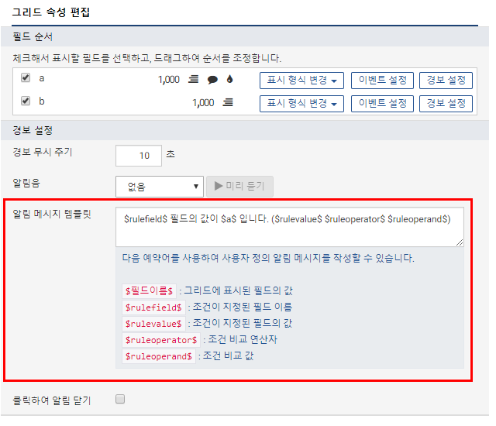
단계 5
알림음을 설정합니다.
알림음을 설정하면 모든 알림 메시지가 표시될 때마다 동일한 알림음이 재생됩니다. 설정한 알림음을 미리 들어보려면 미리 듣기를 클릭하면 됩니다.
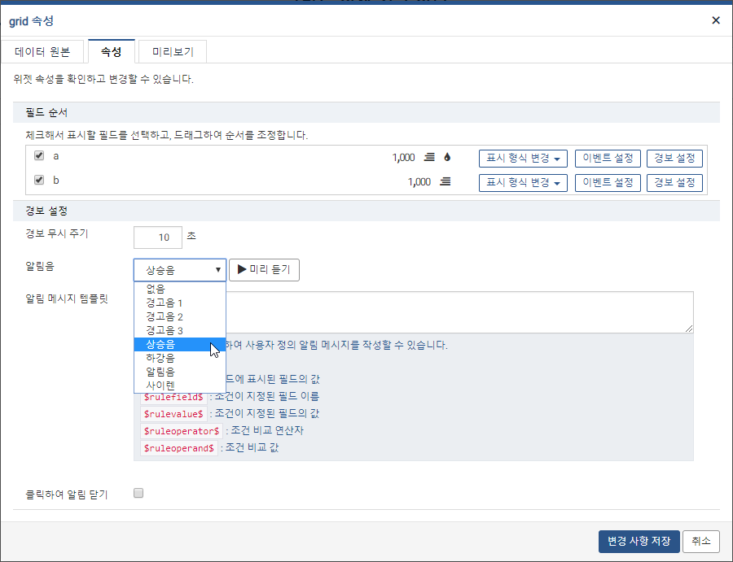
단계 6
설정된 그리드위젯을 대시보드에 생성하면 조건에 해당될 때마다 화면 오른쪽 하단에 알림 메시지가 표시되며 알림음이 재생됩니다.
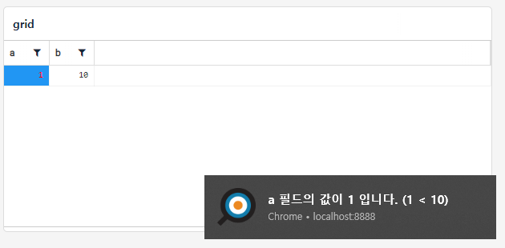
데스크탑 알림 메세지를 지원하는 OS(예: 윈도우 10)에서는 데스크탑 알림 메세지로 표시되고, OS는 알림을 지원하지 않지만 브라우저가 알림을 지원하는 경우(예: 윈도우7 + 구글 크롬) 브라우저 알림으로 표시되고, OS와 브라우저 모두 지원하지 않는 경우에는 기본 로그프레소 알림 메세지로 표시됩니다.
경고 상자 위젯 경보 설정
경고 상자 필드값이 특정 조건일 때 알림음 재생과 알림 메시지를 표시할 수 있습니다
단계 1
알림음을 설정합니다.
입력한 조건식과 임계치 값에 만족할 경우, 각 조건별로 설정한 알림음이 재생됩니다. 설정한 알림음을 미리 들어보려면 미리 듣기 아이콘을 클릭하면 됩니다.
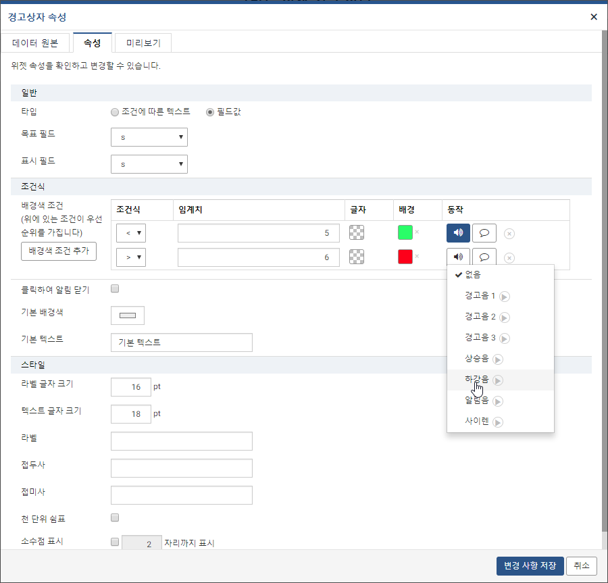
소리가 나지 않을 경우, 사용하는 브라우저의 사운드 설정과 OS의 사운드 설정을 확인하여 조치합니다.
단계 2
알림 메시지를 설정합니다.
알림 메시지를 표시할 조건의 말풍선 이미지 버튼을 클릭하면 해당 조건에 도달할 때 알림 메시지가 표시됩니다.
라벨, 접두사, 접미사를 활용하여 알림창에 표시될 알림 메시지 내용을 설정할 수 있습니다.
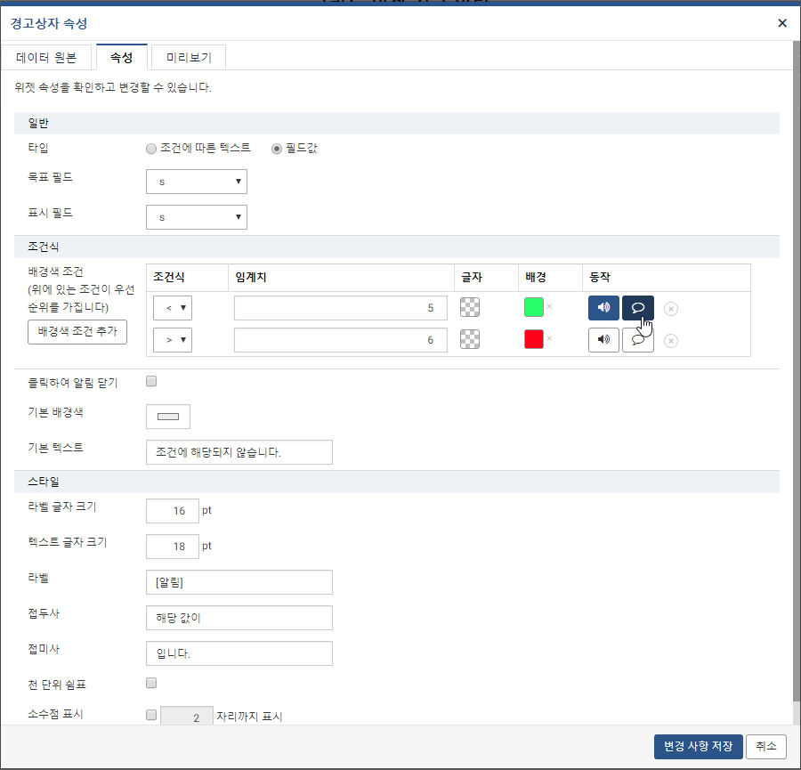
단계 3
설정된 경고 상자 위젯을 대시보드에 생성하면 조건에 해당될 때마다 화면 오른쪽 하단에 알림 메시지가 표시되며 알림음이 재생됩니다.
기타 설정
경보 무시 주기
설정한 시간동안 반복되는 알림 메시지는 무시됩니다. 반복된 메시지 여부는 표시되는 문자열 기준으로 판단하므로 알림 메시지 템플릿 사용에 유의해야 합니다.
클릭하여 알림 닫기
해당 옵션을 설정하면 발생된 알림 메세지가 일정 시간이 지나도 자동 제거되지 않고, 사용자가 확인하여 닫기를 클릭해야만 제거됩니다.

